安卓课程设计报告

记事本

1. 实验目的
2. 了解安卓应用程序的设计和开发过程
3. 知道记事本的基本功能及相应的实现方法，适应分析。
4. 记事本基本功能

进行增删查改，可以对应用程序进行保护，设置密码，图片记录，语音记录，进行分享，更换主题风格。

1. 程序模块设计

本程序由五个主界面组成，包含欢迎界面、主界面、新建界面和查看界面，录音界面。

欢迎： 欢迎界面显示应用名称和自己设计的logo和寄语；

新建： 新建一个记事，输入标题（非必需）和内容（必须）然后保存即可，过程中可以查看已输入字数及清空记事；可以进行图片编辑记事，也可以通过录音记事。

查看： 在主界面点击记事，可查看标题和内容；

修改： 在主界面点击记事，可编辑内容，可以保存。可以进行分享。

删除： 在主界面点击记事，可看到记事剩余时间和次数，此时可进行删除操作。在查看界面也可对记事进行删除操作；

刷新： 在主界面下拉可刷新，页面间跳转也会刷新数据；

模式： 可以在列表模式和网格模式间自由切换，方便查看记事（默认列表模式）；

排序： 对记事进行按添加时间的时间排序，方便查看记事（默认逆序模式）；

菜单： 共有皮肤、密码和退出三个选项；

皮肤： 切换界面颜色，既有预设选项，也可以自定义颜色；

密码： 为记事上锁，防止隐私泄露，可修改和取消密码；

退出： 退出应用；

1. 工程及相应源码说明

1、程序

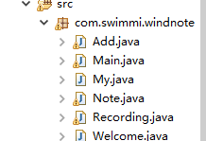

共有五个Java，Add里面进行添加记事，添加记事的方式为文本，语音和图片记事，进行编辑时，内容为必须，标题可以不必需，自动生成无标题。得到图片与录音的相应路径。

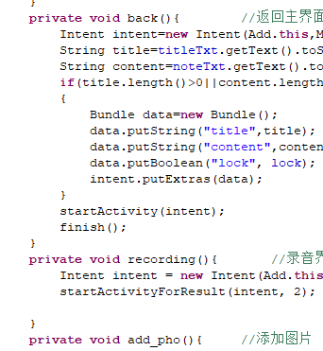

点击相应按钮，响应事件。

Main

设置排序方式，显示方式，和菜单进行相应的换主题，设置密码，和退出。

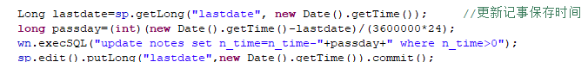

得到当前时间与记事时间得到记事保存时间，并在string里面设置记事多少天。

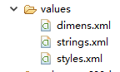



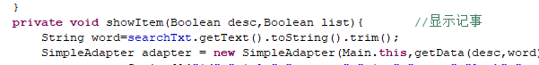

显示当前界面的记事事件。

My

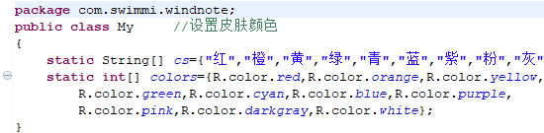

进行主题颜色选择

Note

点击主界面记事跳转到note界面



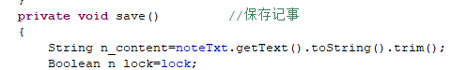

Recording

进行判断SD卡，选择相应的保存路径，调用手机麦克风，进行录音，用一个list view显示

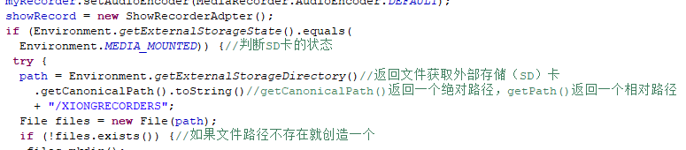

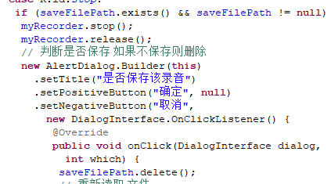

Welcome

欢迎界面，显示logo，自己设计的语言，如果有密码，显示密码输入框，并在欢迎页停留。

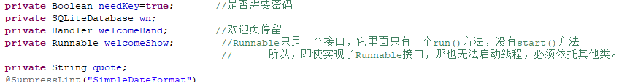

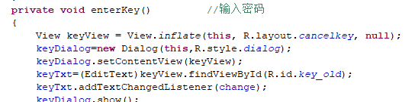

布局界面：

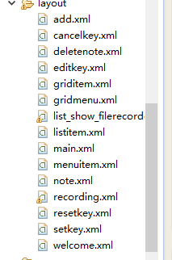

进行相应程序及界面实现。